**XY826** *Scheda creata il 20 febbraio 2025*

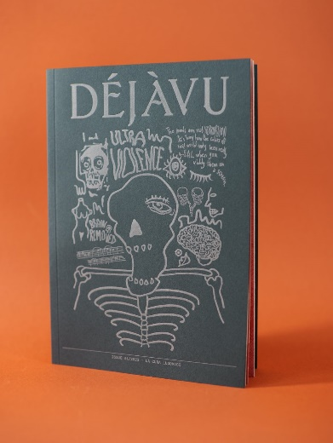

**Descrizione bibliografica**

\***Déjàvu** : un magazine RKH cinema. - N. 0 (dec. 2020)- . - Torino : RKH, 2020- . - volumi : ill. ; 30 cm. ((Annuale. – Non pubblicato nel 2022 e nel 2024. - Il formato varia. - TO02153234

Soggetto: Cinema – Periodici

**Informazioni storico-bibliografiche**

**Déjàvu n.0 €18.00 *Sold Out***

La rivista "Déjàvu n.0" è il primo numero del magazine indipendente di RKH Cinema. Dedicato a Federico Fellini in occasione del Centenario della nascita del maestro del cinema italiano, il magazine è supportato dall'ente Fellini 100 che ha concesso il logo ufficiale in copertina.

Spedizioni a partire da: 19-02-2021

DETTAGLI DEL PRODOTTO

21 x 29,7 cm (A4) - Orientamento Verticale   
Rilegatura: Brossura grecata e fresata   
Grammatura Carta: 130 gr   
Grammatura Carta copertina: 300gr plastificata   
Numero facciate compresa la copertina: 80

**DÉJÀVU Magazine - La Cura Ludovico €20.00**

*Le spedizioni riprenderanno a partire dal 07/01/2024*

In questo numero:

«Dove mi hanno portato, compagni, non era affatto un cine. Mai visto niente di simile. Mi hanno messo una camicia di forza e la mia Gulliver era legata a un poggia testa con tanti fili elettrici che ne uscivano. Poi mi hanno piazzato dei fissa-palpebre in modo che non potessi chiudere gli occhi in nessun modo. Mi sembrava un po’ strano, ma io li ho lasciati fare tutto quello che volevano fare. Se mi davano la libertà entro due settimane ero disposto a lasciarli fare tutto quello che volevano, cari fratelli»

A partire dalla sequenza più discussa di "A Clockwork Orange" ( "Arancia Meccanica" - Stanley Kubrick, 1971), La Cura Ludovico, si aprono una serie di riflessioni: corpo e sguardo, (ultra)violenza e sesso, immagini e piacere scopofilo. In questo panorama di contorsioni e ritorsioni, il cinema può essere il mezzo per esorcizzare impulsi violenti nella più classica delle catarsi?

EDITOR: Roberta Stefanini

ARTICOLI:

"Queer as a clockwork orange" di Roberta Stefanini   
"L’immagine (am)malata" di Bruno Surace   
"Il bello è difficile" di Federica Bortoluzzi   
"Il dolce su e giù" di Roberta Stefanini   
"(L)ars Provocatoria" di Aurelio G. Russo

ILLUSTRAZIONE DI COPERTINA: Julia Marcoccio   
ILLUSTRAZIONI: Isabella Giannone Rendo; Julia Marcoccio   
PROGETTAZIONE GRAFICA E FONT: Studio 23.56 [Archivio Tipografico]   
STAMPA: Archivio Tipografico ; Arti Grafiche Parini

Carta: Fedrigoni Sirio Rough Royal Green; Fedrigoni Arena Ivory Rough   
Numero di pagine: 64   
Dimensioni: 24 cm x 17 cm   
Lingua: italiano

DÉJÀVU è un magazine di cultura cinematografica indipendente, senza tempo, da leggere e rileggere, da sfogliare e conservare. Per chi sente l’esigenza di rallentare, ragionare e condividere. <https://www.rkhshop.com/product/dejavu-magazine-la-cura-ludovico>.